 Nama Lengkap

Ganti dengan foto yang ingin ditampilkan

[Isi testimony atau feedback dari orang tua siswa atau murid-murid sebelumnya.]

- Nama siswa, sekolah siswa, lokasi siswa

[Isi testimony atau feedback dari orang tua siswa atau murid-murid sebelumnya.]

- Nama siswa, sekolah siswa, lokasi siswa

Snapshoot chatting feedback murid sebelumnya

Snapshoot chatting feedback murid sebelumnya

# EDUCATION

Universitas, Fakultas, Jurusan Tahun – Tahun

SMA Tahun – Tahun

# Teaching Skill

SMA Kelas .... : (Pelajaran apa saja)

SMP Kelas .... : (Pelajaran apa saja)

TOEFL: (Tingkat apa saja)

dll

# Experience

## Kelas – pelajaran

Nama siswa 1 (bulan tahun – bulan tahun)

Nama sekolah siswa, Lokasi Siswa (Kelurahan/Kecamatan, Kotamadya)

Nama siswa 2 (bulan tahun – bulan tahun)

Nama sekolah siswa, Lokasi Siswa (Kelurahan/Kecamatan, Kotamadya)

## Kelas – pelajaran

Nama siswa 1 (bulan tahun – bulan tahun)

Nama sekolah siswa, Lokasi Siswa (Kelurahan/Kecamatan, Kotamadya)

Nama siswa 2 (bulan tahun – bulan tahun)

Nama sekolah siswa, Lokasi Siswa (Kelurahan/Kecamatan, Kotamadya)

Contoh Pengisian:

 Irman

“Alhamdulillah anak kami Aldi diterima di SMA Taruna Nusantara. Sudah masuk asrama sejak tanggal 9 Juli kemarin. Terima kasih Mas sudah dibimbing dalam belajarnya.”

- Ibu Ida di Kalisari, orang tua Aldi, SMP 103 Jakarta, murid Irman

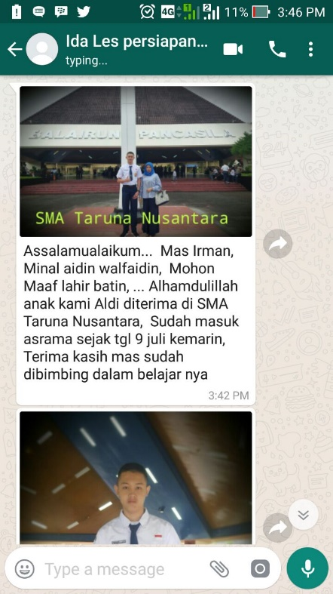

# Education

Universitas Indonesia, Fakultas Ekonomi, Jurusan Manajemen 2007 – 2011

SMAN 28 Jakarta 2004 – 2007

# Teaching Skill

Kelas 10 SMA – 12 SMA: Matematika

Kelas 7 SMP – 9 SMP: Matematika, IPA Fisika, IPA Biologi

Kelas 1 SD – 6 SD: Semua Mata Pelajaran

# Experience

## Kelas 9 SMP – Fisika

Aldi (Agustus 2016 – April 2017)

SMPN 102 Jakarta

Rafi (Oktober 2016 – Desember 2017)

SMPN Al Azhar

## Kelas 9 SMP– Matematika

Aldi (Agustus 2016 – April 2017)

SMPN 102 Jakarta

Rafi (Oktober 2016 – Desember 2017)

SMPN Al Azhar

## Kelas 8 SMP– Matematika

Aldi (Januari 2016 – Mei 2016)

SMPN 102 Jakarta